“逐梦扬帆计划”操作手册

一、 活动介绍
“逐梦扬帆计划”是一项以组织在校全日制大学生进机关、进企业、进金融机构、进科研院所、进社会组织、进基层、进乡村开展岗位实习为主要内容的社会实践活动，旨在通过职业体验帮助在校大学生提升就业能力和职业技能，积极助力地方党政、用人单位招才引智和大学生就业工作。
二、报名流程
第一步：进入微信公众号关注“天府新青年”
第二步：点击“青年云”，进入“云服务平台”
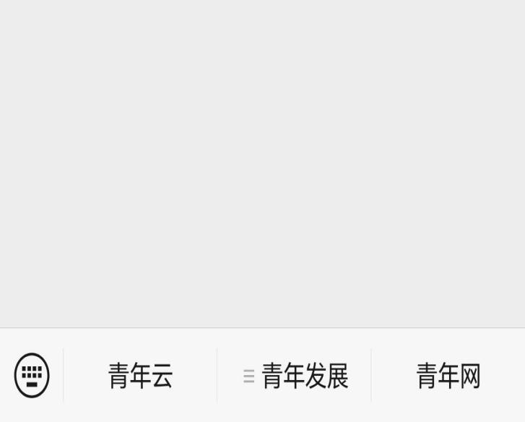
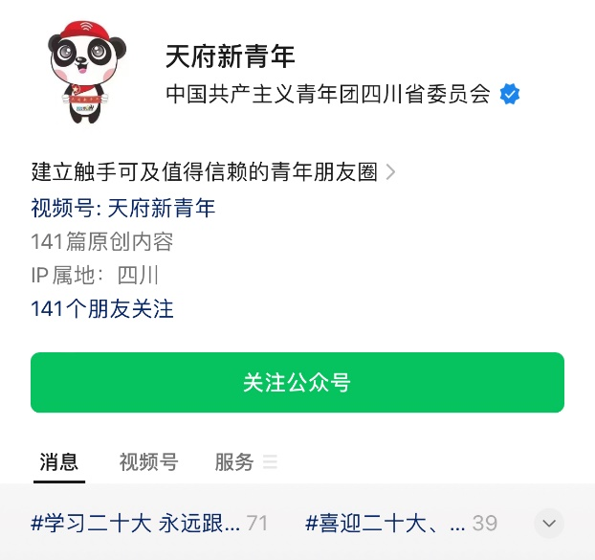

第三步：进入“逐梦扬帆计划”
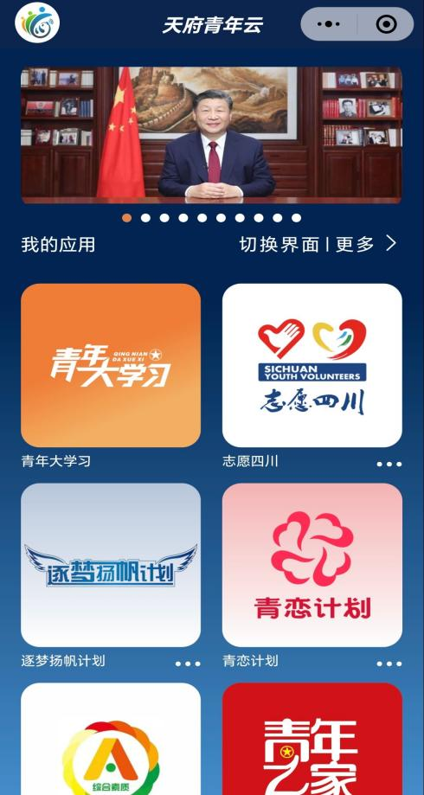

第四步：点击“我的”，注册属于自己的账号
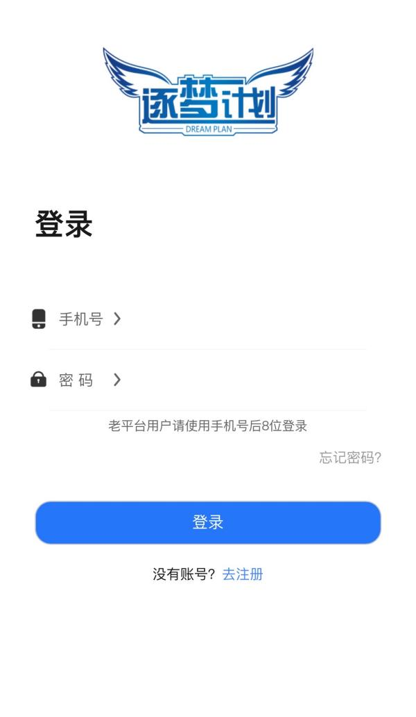

第五步：注册、登陆成功后，点击“个人简历”填写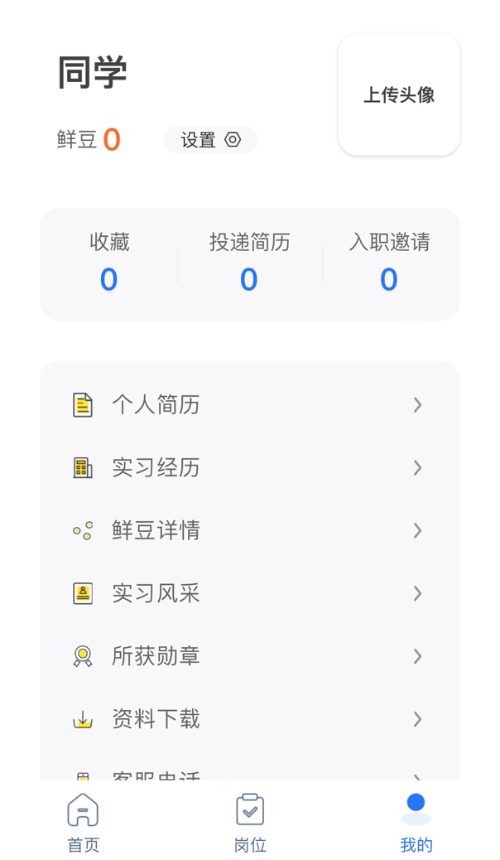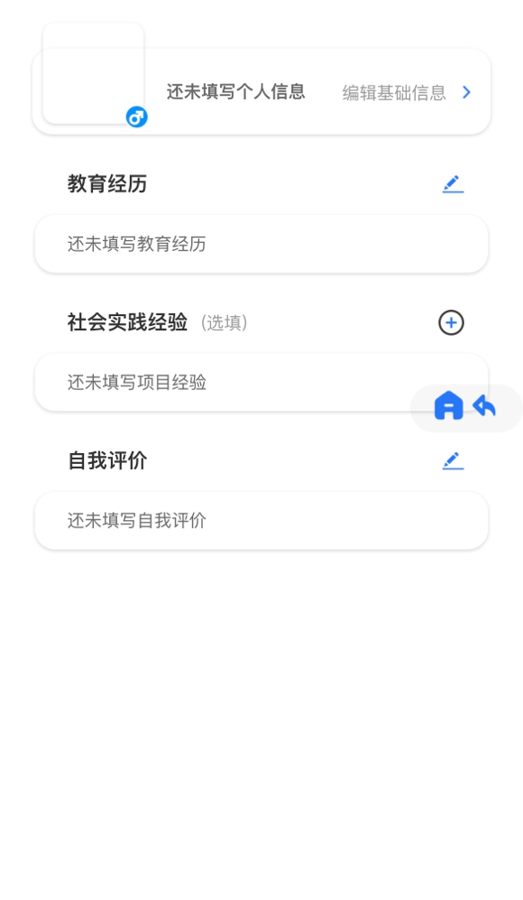
第六步：点击“岗位”，选择岗位，投递个人简历
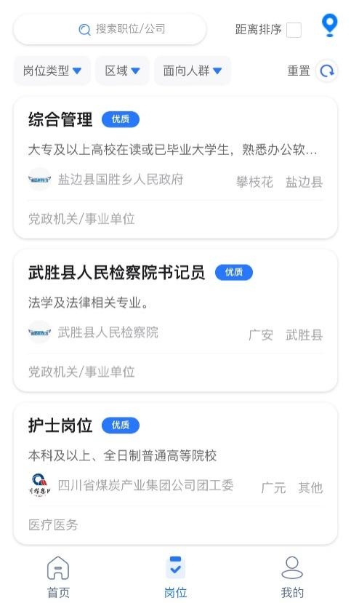

三、推进步骤
（一）学生注册（即日起开展）
大力宣传，鼓励学生进入“天府新青年”微信公众号“青春汇”平台“逐梦计划”板块注册。
（二）岗位发布
各用人单位登录“逐梦计划”平台，发布实习岗位，注明实习岗位内容、数量、实习时间及有关要求，供学生选择。
（三）人岗双选
学生登陆“逐梦计划”平台, 在线选择意向岗位。用人单位在申请同一岗位的学生中确定实习对象（每人报名岗位数不超过5个）。
（四）集中实习
双选成功后，学生与用人单位提前做好沟通，持有效身份证件等所需材料到实习单位上岗实习，并与实习单位签订实习协议。
（五）实习鉴定
实习结束后，用人单位和学生要在“逐梦计划”平台上完成互评，用人单位要及时向实习学生出具实习鉴定材料（一式三份，大学生、用人单位、高校团委各保留一份，学校团委留存份于活动后交于学生活动中心304（校青协办公室）。
（六）总结评优
组织开展活动经验分享会，总结开展情况，评选“逐梦扬帆计划”优秀实习生、优秀实习基地并颁发证书等。

（七）全年持续推动
全年除寒暑期集中实习以外的时间,当地用人单位及团组织按岗位开发要求，结合实际需要，会继续开发大学生实习岗位，提供实习机会。

共青团成都大学委员会
校青年志愿者协会
2024年1月20日

